Instrukcja nr.21
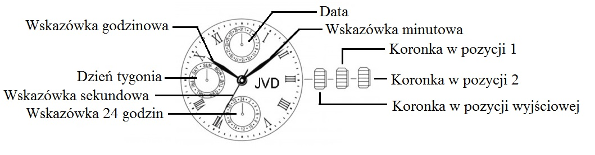
Instrukcja obsługi

Nastawianie czasu:
- Wysuwamy koronkę do położenia 1 w chwili, gdy sekundowa wskazówka jest na godz. 12.
- Obrotem koronki nastawić można żądany czas. Należy zwrócić uwagę jeśli jest to czas przed lub po południu (zwracając uwagę na wskazówkę 24 godzin).
- Wciśnięcie koronki do neutralnego (wyjściowego) położenia kończy nastawianie, a wskazówka sekundowa ponownie ruszy. Zatrzymanie wskazówki sekundowej wykorzystać można do dokładnego nastawienia czasu.

- W trakcie nastawiania czasu lepiej jest nastawić wskazówkę minutową najpierw o 4-5 minut później, a dopiero potem skorygować na właściwy czas.
- Wskazówki godzinowa i 24-godzinowa są powiązane – dlatego należy zwrócić uwagę na rozróżnienie czasu przed- i popołudniowego.

Nastawianie daty i dnia tygodnia
Przycisk A= nastawianie dnia tygodnia. Naciskaniem przycisku A nastawia się żądany dzień tygodnia.
Przycisk B= nastawianie daty. Naciskaniem przycisku B nastawia się żądaną datę.

UWAGA:
- Daty i dnia tygodnia nie należy nigdy nastawiać w okresie między 9.00 wieczór a 4.00 rano. Nastawienie daty lub dnia tygodnia w tym czasie może spowodować niewłaściwe wskazania zegarka.
- W przypadku gdy miniony miesiąc ma mniej niż 31 dni, w początku następnego miesiąca należy ręcznie skorygować datę.

Instrukcja nr.21
Instrukcja obsługi

Nastawianie czasu:
- Wysuwamy koronkę do położenia 1 w chwili, gdy sekundowa wskazówka jest na godz. 12.
- Obrotem koronki nastawić można żądany czas. Należy zwrócić uwagę jeśli jest to czas przed lub po południu (zwracając uwagę na wskazówkę 24 godzin).
- Wciśnięcie koronki do neutralnego (wyjściowego) położenia kończy nastawianie, a wskazówka sekundowa ponownie ruszy. Zatrzymanie wskazówki sekundowej wykorzystać można do dokładnego nastawienia czasu.

- W trakcie nastawiania czasu lepiej jest nastawić wskazówkę minutową najpierw o 4-5 minut później, a dopiero potem skorygować na właściwy czas.
- Wskazówki godzinowa i 24-godzinowa są powiązane – dlatego należy zwrócić uwagę na rozróżnienie czasu przed- i popołudniowego.

Nastawianie daty i dnia tygodnia
Przycisk A= nastawianie dnia tygodnia. Naciskaniem przycisku A nastawia się żądany dzień tygodnia.
Przycisk B= nastawianie daty. Naciskaniem przycisku B nastawia się żądaną datę.

UWAGA:
- Daty i dnia tygodnia nie należy nigdy nastawiać w okresie między 9.00 wieczór a 4.00 rano. Nastawienie daty lub dnia tygodnia w tym czasie może spowodować niewłaściwe wskazania zegarka.
- W przypadku gdy miniony miesiąc ma mniej niż 31 dni, w początku następnego miesiąca należy ręcznie skorygować datę.

